「君は何をもとに判断する？～新しい財布購入までの道のり～」
パフォーマンス課題【６年7.データの調べ方】

あなたは、新しい財布が欲しいとお母さんに相談しました。すると、次のようなことを言われました。
お母さん
クラスのみんなは、どのくらいの値段の財布を使っているの？
みんなと同じくらいの値段なら買ってあげてもいいわよ。

そこであなたは、さっそくクラスの友達３２人に「使っている財布の値段」のアンケートを取りました。
集まったデータの傾向をくわしく調べるため、代表値を計算して表にまとめ、散らばりの様子を図のヒストグラムに表しました。

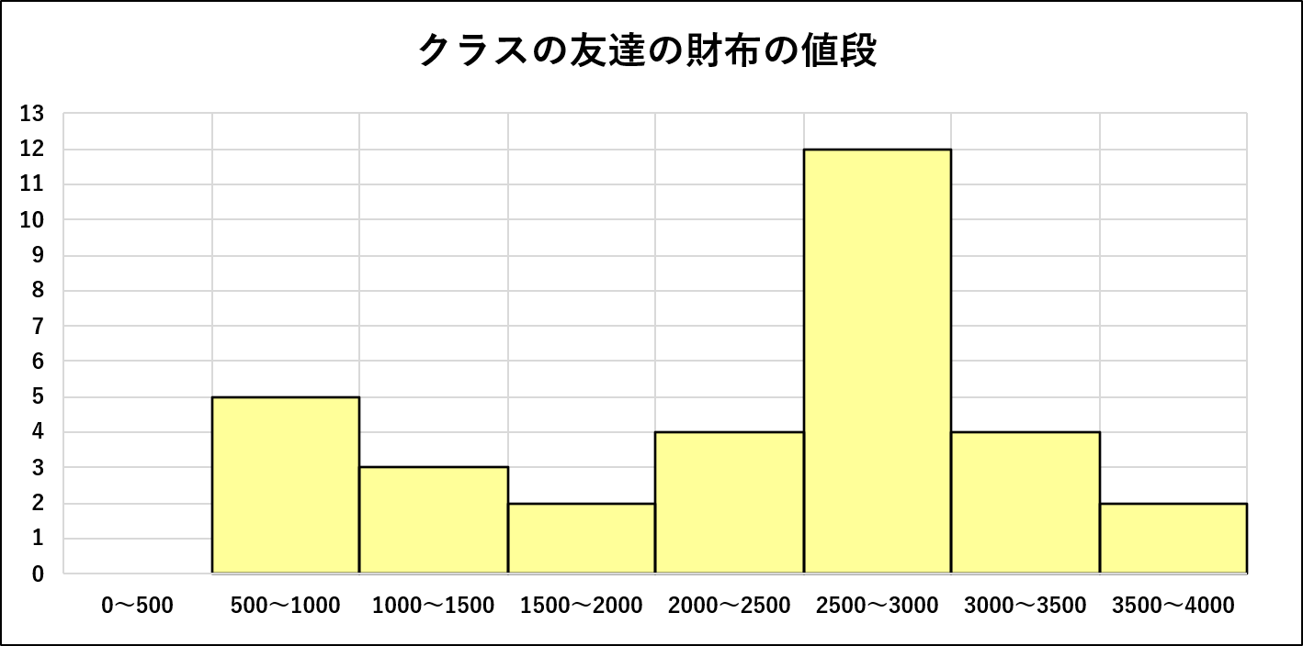
表 ３つの代表値 図 クラスの友達の財布の値段
（人）
0 500 1000 1500 2000 2500 3000 3500 4000
（円）
平均値 | ２２９７円
最頻値 | ２７５０円
中央値 | ２６５０円

【ミッション１：財布の値段を決めよう】
表と図から判断して、あなたが考える「みんなと同じくらいの値段」はいくらですか。また、その値段がふさわしいと考えた理由を、お母さんに納得してもらえるように、「平均値」「最頻値」「中央値」などの意味にふれて説明しましょう。

新しい財布を買ってもらえることになったあなたは、６日後にある修学旅行にどうしてもその財布を持って行きたいと考えています。
インターネットで調べた２つのショップは、どちらも「平均３日で届く」と書かれていました。しかし、実際の配送実績（別紙）を調べてみると、届くまでの日数の散らばり方がちがうことに気付きました。
そこで、どちらのショップがより確実に間に合うか判断するために、ドットプロットに表して比べることにしました。

【ミッション２：購入するお店を決めよう】
「どんぐり急便」のドットプロットは完成していますが、「ハネウマ宅配便」はまだ２０番までのデータしか記入できていません。別紙を見て残りのデータを記入し、ドットプロットを完成させましょう。
そして、完成した２つのドットプロットを比較して、修学旅行に間に合わせるためには、どちらのショップで注文するか、データの散らばりの様子に注目して、お母さんが納得するような理由を説明しましょう。

６年 組 番 氏名

課題解決のための目標
１. 「みんなと同じ」って何？「分析の達人」
【できた】平均値、最頻値、中央値から１つ選び、なぜ「みんなと同じくらいの値段」なのか説明した。
【よくできた】なぜその値段にしたのかという理由を、複数の代表値やヒストグラムを根拠に説明した。
２. データの形を見える化！「グラフの達人」
【できた】ハネウマ宅配便のデータを数えて、ドットプロットをかいた。
【よくできた】データの数え落としがないように、表にチェックをしながらドットプロットをかいた。
3. リスクを見極めろ！「選択の達人」
【できた】2つのドットプロットのちがいを見比べて、どちらのショップにするかの理由を書いた。
【よくできた】お母さんに伝わるように、データの「散らばり」のちがいを数字や言葉で説明した。
ぶんせき

【ミッション１：財布の値段を決めよう】
【ミッション２：購入するお店を決めよう】
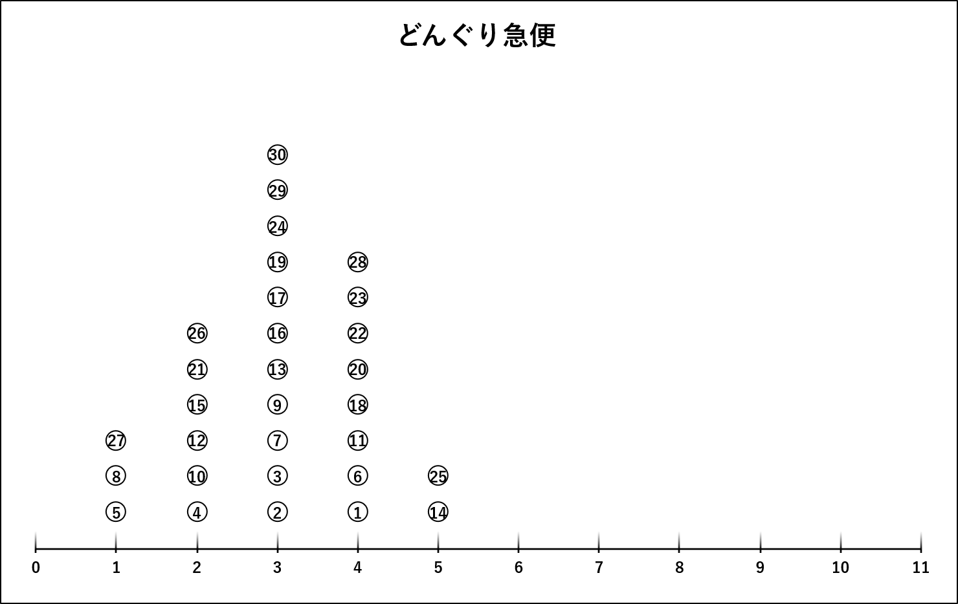
（日）
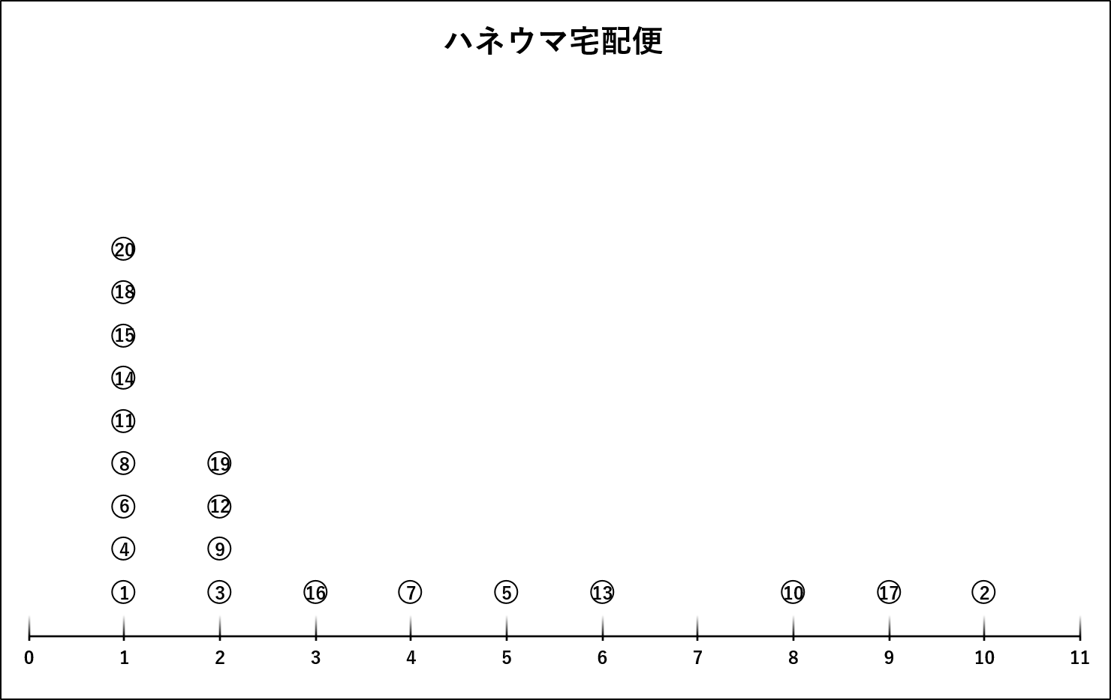
（日）
○ルーブリックを用いた教員用の評価基準例
 | 代表値の特性理解 | ドットプロットの正確な作成 | データの散らばりを根拠とした意思決定
A | ３つの代表値（平均・中央・最頻）の違いを理解し、ヒストグラムの形状（山の偏り）などから、なぜその値が「みんなと同じ」を表すのにふさわしいか（またはふさわしくないか）を比較して理由を書いている。 | （Ｂに加え）数え落としがないか、配送実績データにチェックを付けながら確認している様子が紙面から読み取れる。 | ２社のデータの「散らばり具合」に着目し、「ハネウマは早いが遅れるリスクがある」「どんぐりは確実」といった傾向の違いを、グラフの特徴や数値を用いて多角的に説明している。
B | 平均値、中央値、最頻値の中から一つを選び、その値の意味（真ん中の順位、一番多い価格帯など）を正しく捉えて、財布の値段を決めている。 | 生データ（配送日数）を基に正確にドットプロットを作成している。 | ２つのドットプロットの山がどこにあるかを見て、自分が選んだ配送業者の良さを説明している。
C | ３つの値の違いが区別できていない、または理由を書かずに値段だけを決めている。 | データの数え間違いが多い、またはドットプロットを作成できない。 | どちらの業者にするか選んでいない、または「名前がかっこいい」などデータに基づかない理由で選んでいる。

B評価模範解答例
【ミッション１】
＜平均値を選んだ場合＞
私が考える「みんなと同じくらいの値段」は2297円。理由は、2297円がクラスの平均の値段だから。
＜最頻値を選んだ場合＞
私が考える「みんなと同じくらいの値段」は2750円。理由は、2750円の財布を持っている人がクラスで一番多いから。
＜中央値を選んだ場合＞
私が考える「みんなと同じくらいの値段」は2650円。理由は、2650円がクラスの人たちが持っている財布の真ん中の値段だから。

【ミッション２】
どんぐり急便のドットプロットは、最も多い日数が３日で、そこにデータが集中している。
ハネウマ宅配便のドットプロットは、最も多い日数が１日だが、データが散らばっていて、最大で10日のものもある。
このことから、どんぐり急便であれば、日数が６日かかることはほぼないと考えられるので、６日後の修学旅行に確実に間に合わせるためには、どんぐり急便で注文したほうが良い。
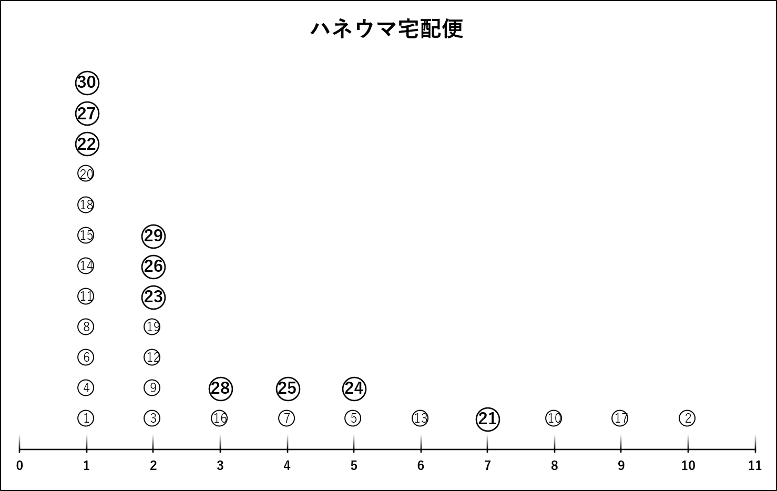

（日）

※次のページより別紙【２つのショップの配送実績データ】
事前に別資料(A４)として印刷し、ワークシートと一緒に児童へ配布してください。

２つのショップの配送実績データ
別紙
番号 | 配送に掛かった日数
① | ４日
② | ３日
③ | ３日
④ | ２日
⑤ | １日
⑥ | ４日
⑦ | ３日
⑧ | １日
⑨ | ３日
⑩ | ２日
⑪ | ４日
⑫ | ２日
⑬ | ３日
⑭ | ５日
⑮ | ２日
⑯ | ３日
⑰ | ３日
⑱ | ４日
⑲ | ３日
⑳ | ４日
㉑ | ２日
㉒ | ４日
㉓ | ４日
㉔ | ３日
㉕ | ５日
㉖ | ２日
㉗ | １日
㉘ | ４日
㉙ | ３日
㉚ | ３日
どんぐり急便の配送実績 ハネウマ宅配便の配送実績
番号 | 配送に掛かった日数
① | １日
② | １０日
③ | ２日
④ | １日
⑤ | ５日
⑥ | １日
⑦ | ４日
⑧ | １日
⑨ | ２日
⑩ | ８日
⑪ | １日
⑫ | ２日
⑬ | ６日
⑭ | １日
⑮ | １日
⑯ | ３日
⑰ | ９日
⑱ | １日
⑲ | ２日
⑳ | １日
㉑ | ７日
㉒ | １日
㉓ | ２日
㉔ | ５日
㉕ | ４日
㉖ | ２日
㉗ | １日
㉘ | ３日
㉙ | ２日
㉚ | １日

